TECHNICKÁ ZPRÁVA (specifikace) – PARKOUR

VŠEOBECNÉ INFORMACE O NAVRŽENÉM SYSTÉMU PARKOUROVÝCH PRVKŮ:

URČENÍ ZAŘÍZENÍ:
Hřiště je primárně určeno aktivním parkouristům různé dovednostní úrovně, nabízí také možnost, především na trubkových konstrukcích, pro běžné cvičení a cvičení workoutu. Hřiště je navrženo v kontextu dané lokality a materiálově je řešeno tak, aby co nejvěrněji simulovalo skutečné městské prostředí, a tak poskytovalo při tréninku reálnou odezvu.

POPIS SYSTÉMU:
Stavebnicový systém překážek a prvků určených pro zbudování parkourových hřišť a cvičišť. Obsahuje stěnové a trubkové prvky, které jsou vzájemně kombinovány. Stěnové prvky jsou variabilní celky (bloky) sestavené z modulů v horizontálním a vertikálním směru. Moduly jsou seskládány do horizontálních celků (bloků) se vzájemným osazením buď přímým, nebo kolmým.
Vertikálně jsou stěnové prvky sestaveny z jednoho (výška 1 m a 1,2 m), dvou (výška 1,9 m) a tří modulů (výška 2,8 m). Na moduly jsou připojeny trubkové konstrukce, madla a lišty přes kotevní body. K vertikálním modulům jsou připevněny podlážky z betonového panelu o rozměru 90x90 cm. Trubkové konstrukce jsou sestaveny z trubek dvou průměrů vzájemně spojených fittingy. Visuté hrazdové konstrukce jsou zpevněny ocelovými sloupky ze silných trubek. Systém je díky použitým materiálům vysoce odolný vůči působení klimatu i běžnému vandalismu a je nehořlavý.

MATERIÁLY PARKOUROVÝCH PRVKŮ:
Nosná kostra stěnových prvků je z ocelové svařované žárově zinkované konstrukce s hlavními stojinami z obdélníkových profilů - JÄKLŮ 100x80 mm a dalších přidružených ocelových dílů. Opláštění je z panelů z pigmentovaného betonu dvou rozměrových typů, tl. 40 mm, vyztužených ocelovým armováním. Rozměry panelů jsou 900x900 a 900x180 mm, k nosné konstrukci kotveny čtyřmi, nebo dvěma kotevními body z ocelových čepů a terčů. Panely jsou ve spojích separovány od ocelových částí konstrukce pryžovými terči.
Primární trubkové konstrukce jsou z ocelových trubek Ø48,3 mm vzájemně prostorově pospojovanými pozinkovanými fittingy. Zavětrovací stojiny visutých hrazd jsou z trubek Ø114 mm
s redukcí v horní části na Ø48,3 mm. Veškeré spoje jsou provedeny nerezovým spojovacím materiálem.

POVRCHOVÁ ÚPRAVA:
Ocelové konstrukce jsou opatřeny žárovým zinkováním, terče jsou z nerezavějící oceli, žárově zinkované fittingy. Veškeré povrchové materiály odpovídají jak hygienickým, tak i ekologickým požadavkům a standardům EU.

KOTVENÍ:
Prvky jsou kotveny šrouby do základových desek, nebo do betonových patek hloubky 60 a 80 cm.

BEZPEČNOST:
Tréninkové parkourové hřiště bude splňovat kritéria bezpečnosti a kvality definované normou ČSN EN 16630 «Fitness vybavení pro dospělé pro venkovní použití» nebo BRITISH STANDARD - BS 10075:2013 «Specifikace pro parkourové vybavení». Dodavatel ve své nabídce předloží platný certifikát výrobku vydaný autorizovanou osobou dle výše uvedeného.
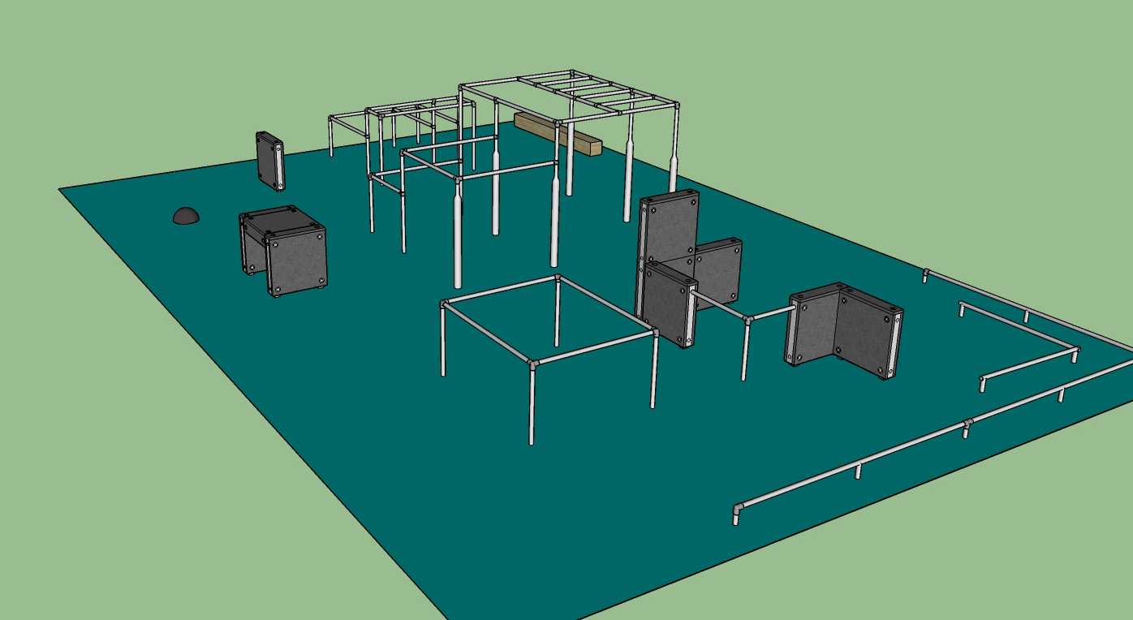

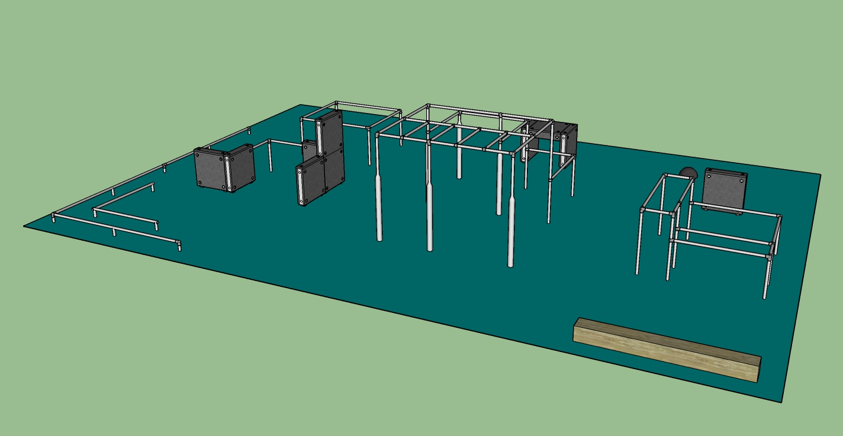
Veškeré obrázky jsou pouze ilustrativní
Popis navržených parkourových prvků:

- TABURET

Prvek sestavený ze dvou vertikálních modulů a jednoho horizontálního modulu.
Rozměry (m): 0,9 x 1,3 x 1,0
Max. výška pádu (m): 1,0

- ZEĎ 1

Zeď sestavená z 1ks modulu.
Rozměry (m): 0,9 x 0,2 x 1,0
Max. výška pádu (m): 1,0

- SESTAVA ZDÍ A HRAZD

Zeď ve tvaru písmena L sestavená ze 2 ks modulů, navazují dvě vodorovné hrazdy s 1 ks vertikální trubky a další betonová zeď tvaru L sestavené ze 4 ks modulů
Rozměry (m): 3,2 x 2,0 x 1,9
Max. výška pádu (m): 1,3

- SESTAVA HRAZD 1

Sestava 14 ks hrazd, 6 ks ztužovacích sloupků a 3 ks vertikálních trubek
Rozměry (m): 3,0 x 4,2 x 2,4
Max. výška pádu (m): 1,6

- SESTAVA HRAZD 2

Sestava 5 ks hrazd a 8 ks vertikálních trubek
Rozměry (m): 2,1 x 2,4 x 1,8
Max. výška pádu (m): 1,0

- SESTAVA HRAZD 3

Sestava 4 ks hrazd, 4 ksvertikálních trubek
Rozměry (m): 1,8 x 2,1 x 1,0
Max. výška pádu (m): 0,7

- BALANČNÍ TRUBKA TENKÁ

Balanční trubky z žárově zinkované oceli.
Rozměry (m): 1,9 x 1,9 x 0,22
Max. výška pádu (m): 0,22

- BALANČNÍ TRUBKA TENKÁ

Balanční trubky z žárově zinkované oceli.
Rozměry (m): 3,6 x 7,2 x 0,22
Max. výška pádu (m): 0,22

- DUBOVÝ TRÁM

Rozměry (m): 0,3 x 0,3 x 3,0
masivní dubové hranoly průřezu 30x30 cm, délky 3 m, základové patky ze ztraceného bednění

- BETONOVÁ POLOKOULE

Rozměry (m): průměr 0,45 x 0,2
Max. výška pádu (m): 0,0

- INFORMAČNÍ CEDULE
Rozměry (m): 0,5 x 0,1 x 1,8
Informační cedule opatřená návštěvním řádem, rám cedule je z žárově zinkované oceli

DOPADOVÉ PLOCHY – LITÁ GUMA
Finální povrch hřiště je navržen jako povrch tlumící pád. Povrch hřiště bude zhotoven z lité gumy.

Povrch je tvořen dvěma vrstvami, spodní vrstva ve složení z SBR granulátu a polyuretanového lepidla, horní vrstva je tvořena z EPDM probarveného granulátu a polyuretanového lepidla. Spodní vrstva se pokládá na zhutněnou štěrkodrť – viz. VÝKRESY DOPADOVÁ PLOCHA.
Spodní vrstva SBR - její tloušťka je dimenzována dle požadované pádové výšky od 25 – 80 mm, tak aby splňovala příslušná kritéria dle normy.
Povrchová vrstva EPDM – horní nášlapná vrstva je tloušťky 11mm a zajištuje stálobarevnost.
Barevnost povrchu – barevnost vrchní vrstvy EPDM bude předem odsouhlasena s Investorem na základě vzorkování.

- dvouvrstvý litý povrch z EPDM pryže (vrchní vrstva tl. 11 mm) 35-90 mm
a SBR granulátu (spodní vrstva tl. xx mm),
- zhutněná štěrkodrť 0-4 mm, dle ČSN 73 6131 30 mm
- zhutněná štěrkodrť 0-32 mm, dle ČSN 73 6131 180 mm
- zhutněná zemní pláň, Edef,2 = min. 45 MPa
Celkem 245-300 mm

